**<EMS 0085–Cadastro de Banco>**

Histórico de Revisão

|  |  |  |  |  |
| --- | --- | --- | --- | --- |
| **Data** | **Versão** | **Descrição** | **Autor(es) da Revisão** | **Área** |
| 28/12/2011 | 1.0 | Especificação Funcional | César Marracho | TI-DGB |
| 19/03/2012 | 1.1 | Alteração de regras e prototipo | Francivaldo | TI-DGB |
| 10/04/2012 | 1.2 | Complementação de regras | Francivaldo | TI-DGB |

INFORMAÇÕES DA EMS*

|  |  |
| --- | --- |
| **No. doBacklog:** | **Fornecedor:TI-DGB** |
| **Executor:** |
| **Analista Abril:**Eduardo Castro | **Área:**Agência |

ESCOPO[1]*

|  |
| --- |
| Descrição e Objetivo da Manutenção: Tela responsável pelos cadastros de Banco (instituição Financeira) que prestam esse serviço no Distribuidor. |
|  |

ESPECIFICAÇÃO FUNCIONAL[2]*

## Regras de Negócio envolvidas na Manutenção

Tela permitirá o cadastro de novos registros.

A parte inferior da tela será para consultas e deverão aparecer todos os Bancos cadastrados e paginados de acordo com o layout.

O resultado da consulta irá apresentar todos os bancos cadastrados ativos ou não.

Na consulta deve haver ação para excluir ou alterar o item selecionado.

As informações de juros, multas e instruções serão consideradas como default no cadastro de bancos, e quando este cadastro for referenciado nos parâmetros de cobrança do distribuidor, essas informações serão carregadas para estes parâmetros para serem alteradas ou não.

Para ação excluir um item selecionado, deve ser respeitada a integridade referencial do banco de dados. A funcionalidade só deve permitir a exclusão de um banco caso não haja pendências com o mesmo (ex.: boletos emitidos e não baixados).

Para ação Alterar um item selecionado, deverá carregar na tela cadastro as informações para alteração.

|  |
| --- |
| Benefício esperado com a Manutenção: |

## Parâmetros Recebidos;

## Tabelas;

|  |  |  |  |  |  |
| --- | --- | --- | --- | --- | --- |
| **TABELAS** | **SUFIXO** | **CREATE** | **READ** | **UPDATE** | **DELETE** |
|  |  |  |  |  |  |
|  |  |  |  |  |  |
|  |  |  |  |  |  |

## Acesso as Tabelas;

|  |  |  |  |
| --- | --- | --- | --- |
|  | TABELA | **Chave de Acesso** | **Localizado na Tabela** |
|  |  |  |  |

## Formatação das Telas;

|  |  |  |  |
| --- | --- | --- | --- |
| **COLUNA** | **LABEL** | TABELA | **OBJETO** |
|  |  |  |  |

## Formatação dos Relatórios;

|  |  |  |  |
| --- | --- | --- | --- |
| **COLUNA** | **LABEL** | TABELA | **OBJETO** |
|  |  |  |  |

## Manutenção das Tabelas;

## Inclusão Tabela

|  |  |  |
| --- | --- | --- |
| **COLUNA** | **Conteúdo** | Origem |
|  |  |  |

## Alteração Tabela

|  |  |  |
| --- | --- | --- |
| **COLUNA** | **Conteúdo** | Origem |
|  |  |  |

## Descrição do processo;

## Telas envolvidas na Manutenção:

Filtro:

* Nome: Nome do banco.
* Numero: Numero do banco.
* Cedente: código do cedente.
* Ativo: checkbox para indicação de ativo ou não.

Grid da pesquisa(campos não editáveis):

* Código: Será preenchido automaticamente pelo sistema. Não será possível alteração.
* Banco: Número do banco, informação de mercado.
* Nome: Nome do Banco.
* Agencia/Digito: Numero da agência e digito.
* Conta-Corrente/Digito: Conta corrente e digito do Distribuidor
* Cedente: Código do Distribuidor no banco.
* Moeda: Código da Moeda (padrão CNB).
* Carteira: Número da carteira. (preenchimento do tipo de carteira praticada)
* Status: Status do cadastro (Ativo, Inativo)
* Ação: Aciona tela de inclusão de novo cadastro.

Detalhe Novo:

* Número de Banco: Número do banco, informação de mercado.
* Nome: Nome do Banco.
* Agencia: Numero da agência bancaria.
* Digito Agencia: Digito da agência bancaria.
* Conta: Conta corrente do Distribuidor
* Digito Conta: Digito da conta corrente do Distribuidor.
* Código de Cedente: Código do Distribuidor no banco.
* Moeda: Código da Moeda (padrão CNB).
* Carteira: Número da carteira. (preenchimento: )
* Status: Situação do banco.
* Juros %: Percentual de juros a ser aplicado em casos de inadimplência.
* Multa: Percentual ou valor fixo a ser aplicado em casos de inadimplência. Instruções: Campo descritivo.

Botões:

* Pesquisar: Trabalha junto com o check-box executando a ação da pesquisa baseada na seleção.
* Confirmar: Ação para inserir o que foi digitado no cadastro.
* Cancelar: Cancelar o que foi digitado.
* (x) Excluir: Excluir a informação. Deverá respeitar a integridade referencial do banco de dados.
* (/) Altera: Altera a informação do item selecionado.

Tela de pesquisa de Bancos

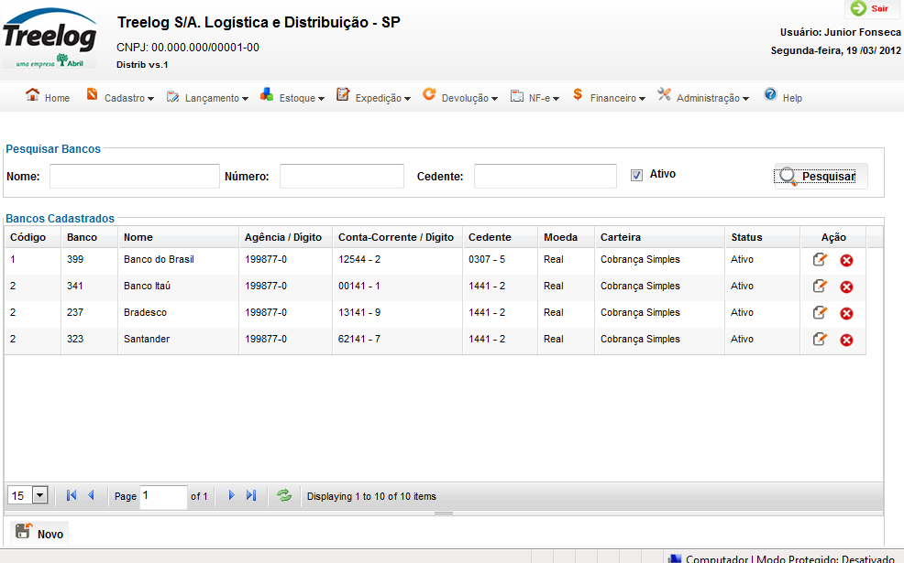

Tela de Cadastro de bancos

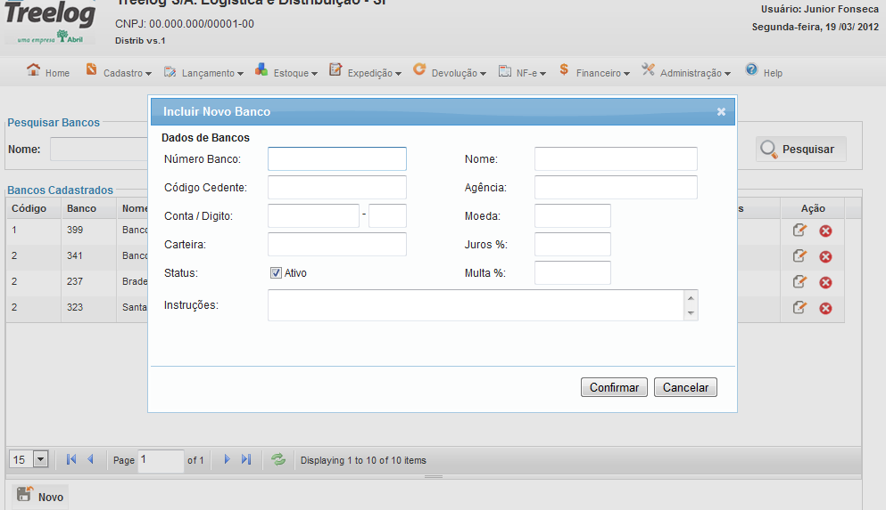

## Relatórios envolvidos na Manutenção

NA

## Interface dos Dispositivos envolvidos na Manutenção

NA

## Integrações entre sistemas/módulos envolvidas na Manutenção

NA

PONTOS DE ATENÇÃO[3]*

## Riscos, restrições e dependências envolvidos na manutenção

NA

ESPECIFICAÇÃO TÉCNICA[4]**

## Lista de objetos manipulados/alterados/criados

Esta seção destaca os objetos do sistema/módulo envolvidos nesta Manutenção.

## Estrutura de Dados

## Objetos de Banco de Dados

## Fontes

## Documentação

ESTIMATIVA PREVISTA[5]**

## Estimativa de para implantação:

|  |  |  |
| --- | --- | --- |
| **ATIVIDADES DE IMPLEMENTAÇÃO** | **HORAS ESTIMADAS (h)** | |
| <Preencher com o nome da atividade executada pela Consultoria > | <Preencher com a qtde de horas> | |
| <Preencher com o nome da atividade executada pela Consultoria > | <Preencher com a qtde de horas> | |
| <Preencher com o nome da atividade executada pela Consultoria > | <Preencher com a qtde de horas> | |
|  |  | |
| **TOTAL HORAS** | <Preencher com qtde TOTAL de horas> | |
| **Data Início/Fim da Implementação da SEM** | <dd/mm/aaaa> | <dd/mm/aaaa> |
| **ATIVIDADES DE HOMOLOGAÇÃO/TESTES** | **HORAS ESTIMADAS (h)** | |
| <Preencher com o nome da atividade executada pela Consultoria> | <Preencher com a qtde de horas> | |
| <Preencher com o nome da atividade executada pela Abril> | <Preencher com a qtde de horas> | |
| **Data Início/Fim da Homologação da SEM** | <dd/mm/aaaa> | <dd/mm/aaaa> |
| **ATIVIDADES IMPLANTAÇÃO** | **HORAS ESTIMADAS (h)** | |
| <Preencher com o nome da atividade> | <Preencher com a qtde de horas> | |
| <Preencher com o nome da atividade> | <Preencher com a qtde de horas> | |
| **Data de Implantação em Produção** | <dd/mm/aaaa> | <dd/mm/aaaa> |

## Aprovações:

|  |  |  |  |
| --- | --- | --- | --- |
| **Nome** | **Área** | **Assinatura** | **Data** |
| <Nome do aprovador> | <Nome da área do aprovador> | <Assinatura do aprovador> | <dd/mm/aaaa> |
| <Nome do aprovador> | <Nome da área do aprovador> | <Assinatura do aprovador> | <dd/mm/aaaa> |
| <Nome do aprovador> | <Nome da área do aprovador> | <Assinatura do aprovador> | <dd/mm/aaaa> |
|  |  |  |  |

PLANO DE IMPLANTAÇÃO EM HOMOLOGAÇÃO/PRODUÇÃO[6]**

## Roteiro de implantação em homologação

|  |  |  |  |  |  |
| --- | --- | --- | --- | --- | --- |
| **Seq.** | **Grupo Solucionador** | **Descrição da atividade** | **Versão** | **Caminho Versionador** | **Status\*** |
| *<1>* |  |  |  |  |  |
| *<2>* |  |  |  |  |  |
| *<3>* |  |  |  |  |  |
| *<4>* |  |  |  |  |  |
| *<n>* |  |  |  |  |  |

*Preenchido pela Gerência de Liberação

## Roteiro de implantação em produção

|  |  |  |  |  |  |  |
| --- | --- | --- | --- | --- | --- | --- |
| **Seq.** | **Grupo Solucionador** | **Descrição da atividade** | **Data/Hora Programada p/ Execução** | **Versão** | **Caminho Versionador** | **Status\*** |
| *<1>* |  |  |  |  |  |  |
| *<2>* |  |  |  |  |  |  |
| *<3>* |  |  |  |  |  |  |
| *<4>* |  |  |  |  |  |  |
| *<n>* |  |  |  |  |  |  |

*Preenchido pela Gerência de Liberação

PLANO DE VOLTA

## Roteiro para aplicação do plano de volta

|  |  |  |
| --- | --- | --- |
| **Seq.** | **Grupo Solucionador** | **Descrição da atividade de volta** |
| *<1>* |  |  |
| *<2>* |  |  |
| *<3>* |  |  |
| *<4>* |  |  |
| *<n>* |  |  |

* A seqüência de atividades descritas no plano de volta deverão estar sincronizadas (mesmo ID) com o Roteiro de Implantação

PLANO DE COMUNICAÇÃO

|  |  |  |  |
| --- | --- | --- | --- |
| **Seq. Escalonamento** | **Nome Contato** | **Telefone** | **Área / Responsabilidade** |
| *1.* |  |  |  |
| *1.1 (opcional)* |  |  |  |
| *1.2 (opcional)* |  |  |  |
| *1.3 (opcional)* |  |  |  |
| *2.* |  |  |  |
| *2.1 (opcional)* |  |  |  |
| *2.2 (opcional)* |  |  |  |
| *2.3 (opcional)* |  |  |  |
| *3.* |  |  |  |
| *3.1 (opcional)* |  |  |  |
| *3.2 (opcional)* |  |  |  |
| *3.3 (opcional)* |  |  |  |

1. * Preenchido pela Abril
2. * Preenchido pela Abril
3. * Preenchido pela Abril
4. ** Preenchido pela Consultoria
5. ** Preenchido pela Consultoria
6. ** Preenchido pela Consultoria